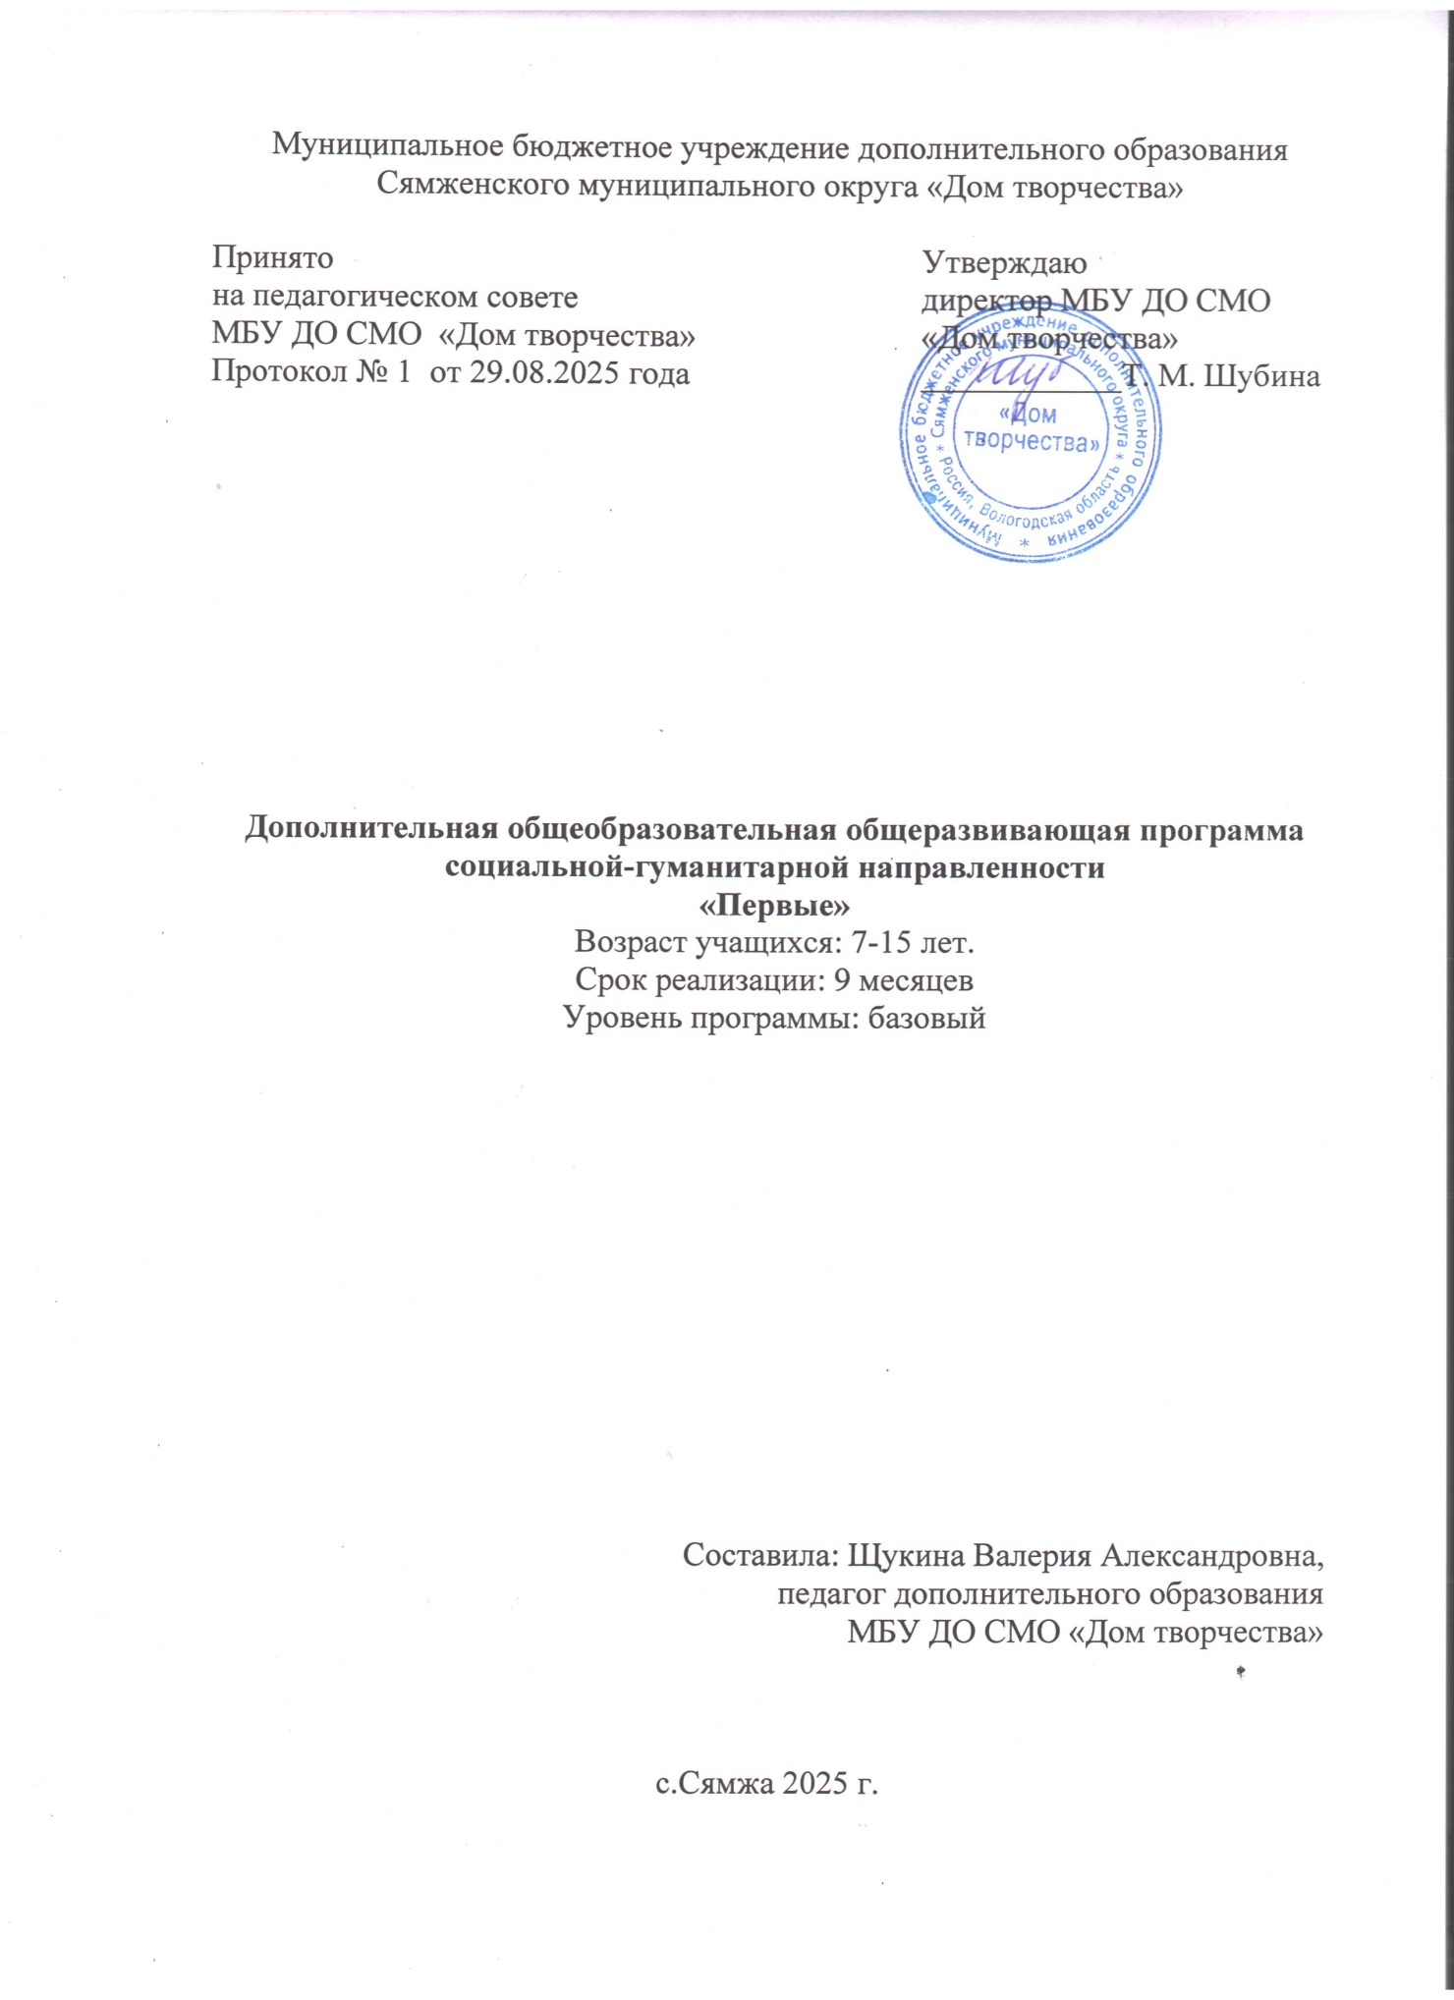1.1 Пояснительная записка
Движение Первых — это сотни уникальных программ воспитания и становления личности, активного и ответственного молодежного сообщества, для которого важны уважение к традициям и культурам народов России, историческая преемственность и сопричастность с судьбой страны, в которой главной ценностью была, есть и будет – семья.
Это возможность стать лучшей версией себя, достойным наследником великих дел первооткрывателей, основателей и первопроходцев, которых отличает стремление к победе во всех начинаниях и нежелание останавливаться на достигнутом. Быть участником Движения – это выбор сильных и готовых вписать свое имя в историю России.
Нормативно-правовые документы, на основе которых составлена программа:
- Федеральный закон от 29 декабря 2012 г. № 273-ФЗ «Об образовании в Российской Федерации» (с последующими изменениями);
- Указ Президента Российской Федерации от 7 мая 2024 года № 309 «О национальных целях развития Российской Федерации на период до 2030 года и на перспективу до 2036 года»;
- Указ Президента Российской Федерации от 29 мая 2017 года № 240 «Об объявлении в Российской Федерации Десятилетия детства»;
- Распоряжение Правительства Российской Федерации от 23 января 2021 года № 122-р «Об утверждении плана основных мероприятий, проводимых в рамках Десятилетия детства, на период до 2027 года»;
- Указ Президента Российской Федерации от 9 ноября 2022 года № 809 «Об утверждении основ государственной политики в укреплении традиционных российских духовно-нравственных ценностей»;
- Концепция развития дополнительного образования детей до 2030 года (Распоряжение правительства Российской Федерации от 31 марта 2022 г. № 678-р);
- Постановление Правительства РФ от 11 октября 2023 № 1678 «Об утверждении Правил применения организациями, осуществляющими образовательную деятельность, электронного обучения, дистанционных образовательных технологий при реализации образовательных программам» (вносится в список документов в случае применения электронного обучения и дистанционных образовательных технологий);
- Приказ Министерства науки и высшего образования РФ и Министерства просвещения РФ от 5 августа 2020 г. № 882/391 (с изменениями) «Об организации и осуществлении образовательной деятельности при сетевой форме реализации образовательных программ» (вносится в список документов в случае реализации программы в сетевой форме);
- Целевая модель развития региональных систем дополнительного образования детей (приказ Министерства просвещения РФ от 3 сентября 2019 г. № 467, с изменениями);
- Порядок организации и осуществления образовательной деятельности по дополнительным общеобразовательным программам (Приказ Министерства просвещения РФ от 27 июля 2022 г. № 629);
- Методические рекомендации по проектированию дополнительных общеразвивающих программ (включая разноуровневые программы) (Письмо Минобрнауки РФ от 18 ноября 2015 г. № 09-3242);
- Постановление Главного государственного санитарного врача РФ от 28 сентября 2020 г. № 28 «Об утверждении санитарных правил СП 2.4.3648-20 «Санитарно-эпидемиологические требования к организациям воспитания и обучения, отдыха и оздоровления детей и молодежи».
Актуальность программы
Актуальность программы «Движение первых» связана с развитием Российского движения детей и молодёжи.
Сегодня детские объединения включают в себя десятки направлений деятельности, сотни мероприятий, тысячи интересных идей. Пришло время объединяться вместе, быть вместе со страной, быть в движении.
Деятельность детских общественных организаций строится на основах самоуправления. Самоуправление как способ организации жизнедеятельности детских школьных объединений позволяет формировать культуру проявления социальной инициативы.
Новизна программы
Новизна дополнительной общеобразовательной программы «Первые» заключается в том, что она:
- предполагает изучение широкого спектра информации по истории и сущности детского движения;
- предполагает освоение учащимися социальных практик и социально значимых ролей: гражданин России, лидер детской организации, волонтер;
- предполагает овладение информационно-коммуникационными технологиями как средством презентации собственной позиции и достижений, а также презентации деятельности объединений Российского движения детей и молодежи «Движение Первых».
Отличительной особенностью программы является её универсальность. Содержание программы может служить инвариантной «базовой» частью содержания общеобразовательных программ подготовки актива Российского движения детей и молодежи «Первые» на базе общеобразовательных организаций общего и дополнительного образования.
Отличительные особенности:
Для реализации программы «Первые» используются следующие формы работы с детьми:
- проектная деятельность;
- социально ориентирующие игры;
- марафоны;
- мастер-классы;
- творческие площадки;
- практикумы;
- акции;
- спектакли;
- концерты;
- походы;
- турслеты;
- спортивные соревнования;
- фестивали;
- конкурсы.
Сведения о программе
Область применения: | дополнительное образование детей
Направленность | социально-гуманитарная
Тип программы | модифицированная
Вид программы | образовательная
Адресат программы | 7-15 лет
Количество человек в группе | 10-15 человек в группе
Количество групп | 1
Количество модулей | 2
Срок освоения программы | программа рассчитана на 9 месяцев
Объем программы | 216 часов  Сентябрь-декабрь - 96 часов,  Январь-мая – 120 часов.
Режим занятий | 3 раза в неделю по 2 занятия с перерывом между занятиями 10 минут.
Режим работы в каникулярное время | По расписанию
Сроки проведения аттестации | Аттестация – май

Формы проведения занятий, особенности организации образовательного процесса:
Образовательный процесс образуется в очной форме.
Формы проведения занятий:
- Групповые: благотворительные акции, молодёжные форумы и слёты, мероприятия школьного, муниципального и регионального уровня.
- Индивидуальные: тренинги, тематические занятия, консультации по проведению мероприятий, наблюдение, беседа, опрос.
1.2 Цель и задачи программы:
Цель:
Развитие у детей и молодёжи общественно значимой и творческой активности, высоких нравственных качеств, любви и уважения к Отечеству, трудолюбия, правовой культуры, бережного отношения к окружающей среде, чувства личной ответственности за свою судьбу и судьбу Отечества перед нынешним и будущими поколениями.
Задачи:
Задачи программы:
Предметные:
- Обучение детей основам организаторской деятельности;
- Развитие медийной и информационной грамотности.
Метапредметные:
- Развитие речевой культуры;
- Развитие творческих способностей;
- Формирование коммуникативных навыков.
Личностные:
- Способствовать воспитанию социальных качеств обучающихся (доброту, порядочность, ответственность, любовь к Родине, патриотизм и гражданскую активность)
1.3 Содержание программы
Учебный план

№ | Наименование раздела | Количество часов
1 |  | Всего | Теория | Практика
1 модуль
1 | Знакомство отряда с движением | 6 | 3 | 3
2 | Классные встречи | 12 | 12 | 0
3 | День единых действий | 24 | 3 | 21
4 | Волонтерская деятельность | 30 | 3 | 27
5 | Личностное развитие | 24 | 9 | 15
 | Всего часов 1 модуля | 96
2 модуль
6 | Волонтерская деятельность | 30 | 3 | 27
7 | День единых действий | 30 | 3 | 27
8 | Классные встречи | 30 | 30 | 0
9 | Личностное развитие | 24 | 9 | 15
10 | Итоговое занятие | 6 | 3 | 3
 | Всего часов 2 модуля | 120
 | Итого | 216

Содержание программы:
- Знакомство отряда с движением
Теория: знакомство с планом работы на учебный год
Практика: анкетирование
- Классные встречи
Теория: знакомство с интересными людьми
Практика: «классные встречи»
- Дни единых действий
Теория: знакомство с содержанием акций и событий
Практика: участие в тематических событиях и Всероссийских акциях
- Волонтерская деятельность
Теория: просмотр видеороликов о волонтерской деятельности, тестирование, анкетирование
Практика: участие в мероприятиях и добрых делах (фестивали, марафоны, конкурсы, и т. д.)
- Личностное развитие
Теория: Популяризация профессий. ЗОЖ. Творческое развитие.
Практика: Организация, участие в творческих событиях – конкурсах, акциях и флешмобов.
- Итоговое мероприятие
Теория: Подведение результатов учебного года.
Практик: Разработка и реализация итогового мероприятия.
Содержание учебного плана

Тема занятия | Краткое описание содержания занятия
Знакомство отряда с движением | Знакомство участников друг с другом и идеей движения.
Личностное развитие | Наблюдение, анализ проведения коллективного творческого дела.
Дни единых действий | Организация и проведение тематических событий и Всероссийских акций в образовательных организациях и иных детских и молодежных учреждениях.
Волонтерская деятельность | Деятельность, совершаемая добровольно на благо общества или отдельных социальных групп без расчёта на вознаграждение.
Классные встречи | Предоставляет ребятам возможность реализовать потребность в своем интересе к жизни и успеху других людей, корректировать собственную точку зрения, составлять собственный план дальнейшего развития, строить дорожную карту своей личности, определиться с карьерой и жизненными ориентирами.
Промежуточная аттестация | Разработка и реализация итогового мероприятия. Подведение результатов учебного года.

1.4 Планируемые результаты
Предметные результаты:
- Обучающиеся научатся разбираться в направлениях деятельности «Первых»;
- Обучающиеся изучат правила организаторской работы, овладеют ими.
Метапредметные результаты:
- Обучающиеся научатся свободно распространять информацию о своей деятельности, пропагандировать свои взгляды, цели, задачи, грамотно говорить.
- Обучающиеся научатся правильно отбирать информацию;
- Планировать и осуществлять учебные действия в соответствии с поставленной задачей, в том числе и творческой;
- Научатся творчески мыслить, находить нестандартные решения, проявлять инициативу;
- Обучающиеся смогут легко устанавливать контакт со сверстниками, сотрудничать с каждым членом коллектива, не создавать конфликтов и находить выходы из спорных ситуаций.
Личностные результаты:
- Обучающиеся научатся выступать с инициативами по различным вопросам общественной жизни;
- Смогут проявлять устойчивый интерес к историческому прошлому своей семьи, малой родины и России.

  - Комплекс организационно-педагогических условий
2.1 Календарный учебный график

N п/п | Месяц | Время проведения занятия | Форма занятия | Тема занятия | Место проведения | Форма контроля
1 | Сентябрь | Согласно расписанию учебных занятий | Групповая | Знакомство с движением | ДТ кабинет №2 | Беседа, анкетирование
 |  |  |  | Классные встречи | ДТ кабинет №2 | Беседа, наблюдение
 |  |  |  | Дни единых действий | ДТ кабинет №2 | Наблюдение, работа в группах
 |  |  |  | Волонтерская деятельность | ДТ кабинет №2 | Наблюдение, работа в группах
 |  |  |  | Личностное развитие | ДТ кабинет №2 | Наблюдение, индивидуальное развитие
2 | Октябрь | Согласно расписанию учебных занятий | Групповая | Дни единых действий | ДТ кабинет №2 | Наблюдение, работа в группах
 |  |  |  | Волонтерская деятельность | ДТ кабинет №2 | Наблюдение, работа в группах
 |  |  |  | Личностное развитие | ДТ кабинет №2 | Наблюдение, индивидуальное развитие
3 | Ноябрь | Согласно расписанию учебных занятий | Групповая | Классные встречи | ДТ кабинет №2 | Беседа, наблюдение
 |  |  |  | Дни единых действий | ДТ кабинет №2 | Наблюдение, работа в группах
 |  |  |  | Волонтерская деятельность | ДТ кабинет №2 | Наблюдение, работа в группах
 |  |  |  | Личностное развитие | ДТ кабинет №2 | Наблюдение, индивидуальное развитие
4 | Декабрь | Согласно расписанию учебных занятий | Групповая | Дни единых действий | ДТ кабинет №2 | Наблюдение, работа в группах
 |  |  |  | Волонтерская деятельность | ДТ кабинет №2 | Наблюдение, работа в группах
 |  |  |  | Личностное развитие | ДТ кабинет №2 | Наблюдение
 |  |  |  | Волонтерская деятельность | ДТ кабинет №2 | Наблюдение, работа в группах
5 | Январь | Согласно расписанию учебных занятий | Групповая | Классные встречи | ДТ кабинет №2 | Беседа, наблюдение
 |  |  |  | Дни единых действий | ДТ кабинет №2 | Наблюдение, работа в группах
 |  |  |  | Волонтерская деятельность | ДТ кабинет №2 | Наблюдение, работа в группах
 |  |  |  | Личностное развитие | ДТ кабинет №2 | Наблюдение, индивидуальное развитие
6 | Февраль | Согласно расписанию учебных занятий | Групповая | Дни единых действий | ДТ кабинет №2 | Наблюдение, работа в группах
 |  |  |  | Волонтерская деятельность | ДТ кабинет №2 | Наблюдение, работа в группах
 |  |  |  | Личностное развитие | ДТ кабинет №2 | Наблюдение, индивидуальное развитие
 |  |  |  | Волонтерская деятельность | ДТ кабинет №2 | Наблюдение, работа в группах
7 | Март | Согласно расписанию учебных занятий | Групповая | Классные встречи | ДТ кабинет №2 | Беседа, наблюдение
 |  |  |  | Дни единых действий | ДТ кабинет №2 | Наблюдение, работа в группах
 |  |  |  | Волонтерская деятельность | ДТ кабинет №2 | Наблюдение, работа в группах
 |  |  |  | Личностное развитие | ДТ кабинет №2 | Наблюдение, индивидуальное развитие
8 | Апрель | Согласно расписанию учебных занятий | Групповая | Дни единых действий | ДТ кабинет №2 | Наблюдение, работа в группах
 |  |  |  | Волонтерская деятельность | ДТ кабинет №2 | Наблюдение, работа в группах
 |  |  |  | Личностное развитие | ДТ кабинет №2 | Наблюдение, индивидуальное развитие
9 | Май | Согласно расписанию учебных занятий | Групповая | Классные встречи | ДТ кабинет №2 | Беседа, наблюдение
 |  |  |  | Дни единых действий | ДТ кабинет №2 | Наблюдение, работа в группах
 |  |  |  | Волонтерская деятельность | ДТ кабинет №2 | Наблюдение, работа в группах
 |  |  |  | Личностное развитие | ДТ кабинет №2 | Наблюдение, индивидуальное развитие
 |  |  |  | Итоговое мероприятие | ДТ кабинет №2 | Промежуточная аттестация

2.2 Условия организации программы

Материально-техническое обеспечение

Технические средства обучения
- ноутбук
- телевизор
- магнитно-маркерная доска

Оборудование
- столы
- стулья
Информационное обеспечение
- материалы интернет-ресурсов
- сайт Движения Первых - https://будьвдвижении.рф/

2.3. Формы аттестации

Формы аттестации образовательных результатов- итоговое мероприятие

(Приложение 1)

2.4. Оценочные материалы
Уровни оценки личностных качеств:
Высокий уровень – активен, проявляет стойкий познавательный интерес, целеустремлен, трудолюбив и прилежен,
добивается
выдающихся результатов, инициативен, организует деятельность других.
Средний уровень - активен, проявляет стойкий познавательный интерес, трудолюбив, добивается хороших результатов.
Низкий уровень - малоактивен, наблюдает за деятельностью других, забывает выполнить задание. Результативность
невысокая.
Оценочный лист обучающегося
№ | ФИО обучающихся | Теоретическая  подготовка |  | Практическая подготовка |  | Уровень развития коммуникативных и творческих способностей |  |  |  | Результат |  |  | Общий результат
 |  | Знания по основным разделам учебно-тематического плана | Владение специальными терминами | Умения и навыки, предусмотренные программой | Творческие навыки | Взаимоотношения с различными категориями людей в процессе деятельности. | Активность, организаторские способности | Коммуникативные навыки, коллективизм | Ответственность, самостоятельность | Низкий | Средний | Высокий

2.5. Методические материалы

Дидактическое обеспечение:
- презентации, видеофильмы
- использование дидактического материала (карточки задания, схемы, таблицы, инструкции, практические задания);
- тематические подборки теоретического материала, игр, практических заданий;
- ресурсы сети Internet

2.6. Воспитательный компонент

Календарный план воспитательной работы 2025-2026 год

Цель воспитательной работы – создание пространства для самоопределения и самореализации личности ребенка, обеспечивающего социальную защиту и поддержку взросления, духовно-нравственное становление.

Название мероприятия | Сроки проведения
Акция «Подарок пожилому человеку» | Сентябрь
Осенний квест | Октябрь
Акция к Дню Матери | Ноябрь
Новогодний утренник | Декабрь
Рождественские посиделки | Январь
Акция ко Дню Защитника Отечества | Февраль
Акция к 8 Марта | Март
Поход «Встреча весны» | Март
Флешмоб «Здоровым быть здорово» | Апрель
Заключительное мероприятие «Путешествие в страну творчества» | Май

3. Список литературы
- Корепанова, М.В. Основы педагогического мастерства. Учебное
пособие для студентов высших учебных заведений [Текст] / М.В.
Корепанова, О.В. Гончарова, И.А. Лавренец – М.: Издательский центр
«Академия», 2010. – 240 с.
- Гущина, Т.Н. Воспитываем творческую личность и индивидуальность
[Текст] – М.: АРКТИ, 2012. – 160 с.
- https://будьвдвижении.рф/ - официальный сайт Движения Первых
- Интернет ресурсы

